Муниципальное автономное дошкольное образовательное учреждение
комбинированного вида Детский сад № 2 «Светлячок» города Бирска
муниципального района Бирский район Республики Башкортостан

КОНСПЕКТ
организованной образовательной деятельности
по художественно-эстетическому развитию (рисование)
в младшей группе

на тему «Я в руке держу флажок»

Подготовила
воспитатель Кильдиярова С.Г.

Бирск, 2020
Задачи:
Образовательные:
- Продолжать учить детей рисовать предметы квадратной и прямоугольной формы
Развивающие:
- Развивать чувство формы и цвета; развивать мелкую моторику рук, глазомер, внимание, речь детей.
Воспитательные:
- Воспитывать толерантное отношение друг к другу в процессе творческой и игровой деятельности, аккуратность
Предварительная работа: рисование предметов квадратной и прямоугольной формы на занятии «Постираем платочки и полотенца». Составление ритмических композиций из флажков на занятии по аппликации «Флажки такие разные». Рассматривание флажков разной формы. Дидактические игры на развитие чувства ритма и упражнение в составлении узоров и элементов, чередующихся по цвету и форме. Обследование предметов прямоугольной и треугольной формы. Уточнение представления о геометрических фигурах (квадрат, прямоугольник, треугольник). Сериация и классификация предметов (геометрических фигур) по форме и цвету.
Условия реализации: листы бумаги белого цвета, гуашевые краски, баночки (стаканчики) с водой, салфетки бумажные и матерчатые, кукла Маша, образец нарисованных флажков.

Ход ООД
I Организационный момент
Воспитатель: Ребята! Сегодня мы с вами продолжим говорить о профессиях. Кто из вас помнит, что такое профессия?
Я предлагаю вам внимательно послушать загадку и попробовать догадаться, о какой профессии мы сегодня будем говорить.
У меня есть карандаш,
Разноцветная гуашь,
Акварель, палитра, кисть
И бумаги плотный лист,
А еще – мольберт-треножник,
Потому что я …
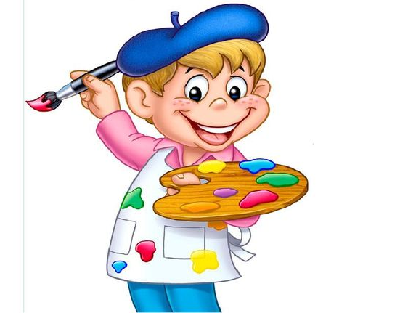
Дети: Художник!
Воспитатель: Правильно, сегодня речь пойдет о профессии художника. Художник – человек, который занимается изобразительным искусством, создает художественные произведения.
Он и фрукты, и природу
Нарисует, и портрет.
Взял художник на работу
Кисти, краски и мольберт. (С. Чертков)
Воспитатель: Ребята, чем занимается художник?
Дети: Художник-рисует картины, портреты.
Воспитатель: Правильно.
Художник обладает талантом изображать мир в своих произведениях. Он в своих картинах может показать события далекого прошлого, изобразить героев сказок и романов, показать духовный мир человека, его эмоции и чувства. Для создания произведения художнику нужно собрать материал, представить себе картину, сделать множество набросков. Некоторые произведения художники рисуют годами. Самые красивые картины и другие произведения художников хранятся в музеях и картинных галереях.

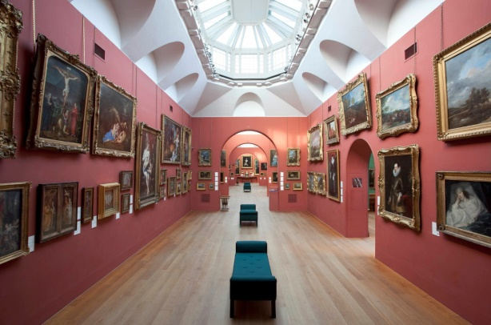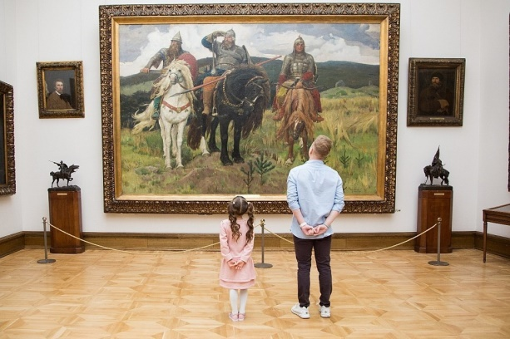

Воспитатель: А теперь я вам предлагаю прослушать загадки и угадать, чем пользуется художник в своей работе: (воспитатель загадывает загадки)
1. Вот тебе помощник деревянный.
Должен быть он острым постоянно.
Контур, натюрморт, портрет, пейзаж
Быстро нарисует … (карандаш)
2. На асфальте детвора
Нарисует нам с утра
Солнце, облако, машину,
Птичку, рыбку, Буратино,
Домик, бабочку, цветок.
Рисовать помог (мелок)
3. Я люблю купаться в краске.
Совершенно без опаски
С головою окунаюсь,
А потом, не вытираясь,
По бумажному листу
Или тканому холсту
Влево, вправо, вверх и вниз
Я гуляю. Кто я? (кисть)
4. Нарисует он картину
И раскрасит Буратино,
Он напишет объявленье
И открытку-поздравленье.
Рисовать плакаты мастер
Яркий тоненький (фломастер)
Воспитатель: Сегодня мы с вами тоже побываем в роли художников. Хотите? Но сначала подготовим наши пальчики:
Этот пальчик – апельсин,
Он, конечно, не один.
Это пальчик – слива,
Вкусная, красивая.
Это пальчик – абрикос,
Высоко на ветке рос.
Этот пальчик – груша,
Просит: «Ну-ка, скушай!»
Этот пальчик ананас
(Поочерёдно разгибают пальчики из кулачка, начиная с большого)
Фрукт для вас и для нас
(Показывают ладошки вокруг и на себя)

II Основная часть
Воспитатель: Рисовать мы сегодня будем флажки. Итак, какой формы бывают флажки?
Дети: Прямоугольные, квадратные, треугольные.
Воспитатель: Правильно ребята. Давайте нарисуем красивые, большие флажки на палочке, которые можно держать в руке. Посмотрите, (показываю квадрат) как называется эта фигура?
Дети: Квадрат.
Воспитатель: Правильно, давайте в воздухе пальчиком, нарисуем квадрат
Как называется эта фигура?
Дети: Треугольник.
Воспитатель: Давайте в воздухе пальчиком нарисуем, треугольник. Как называется эта фигура?
Дети: Прямоугольник.
Воспитатель: Давайте в воздухе пальчиком нарисуем, прямоугольник. Молодцы, ребята.
Показ и объяснение:
Воспитатель: Сначала нарисуем палочку, чтобы можно было держать флажок в руке, проводим вертикальную линию ближе к левому краю листа с верху вниз.
Воспитатель: Берём лист бумаги, представляем свой флажок и думаем, в какую сторону он будет смотреть, прикладываем к листу бумаги белого цвета сначала прямоугольник, такой?
Дети: Да.
Воспитатель: Затем квадрат, такой?
Дети: Да.
Воспитатель: После этого треугольник, может быть такой?
Дети: Да.

III Заключительная часть
Воспитатель: Какие замечательные флажки у нас получились. Кто рисовал красные флажки, поднимите рисунок, кто рисовал зелёные, жёлтые. Сколько у нас получилось флажков?
Дети: Много.
Воспитатель: Итак ребята, с какой профессией мы сегодня познакомились? Что мы сегодня с вами делали? Сколько всего у нас получилось флажков?

